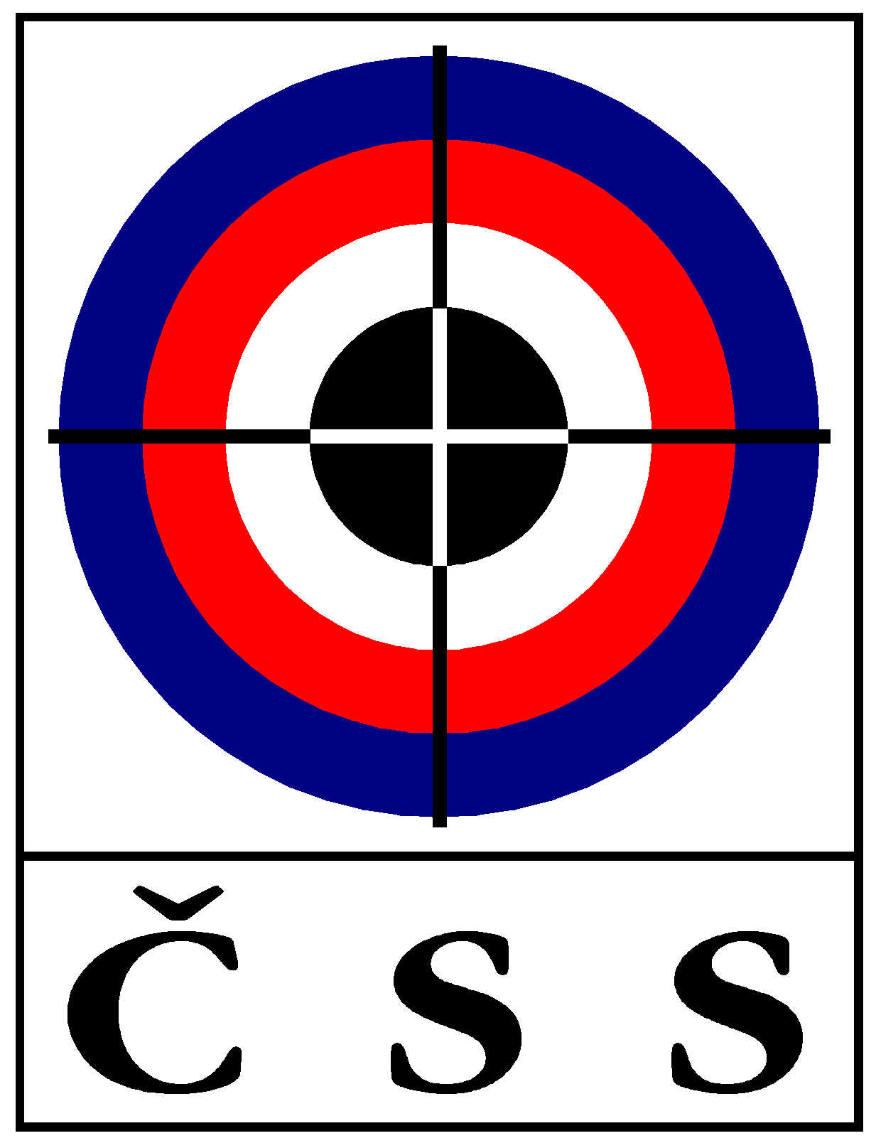

Z Á P I S č. KR – 01/2012
ze zasedání KR ČSS dne 10. 3. 2012 v Praze

Přítomní: Ing. Bílek, Ing. Sůva, Ing. Pavlok, Soukup, Pučelík, Kalinová, Janoušek
Omluveni: Gébl, MVDr. Rybář
Hosté:

P R O G R A M:

1) Kontrola zápisu minulého zasedání (KR 01/2011):

Ing. Bílek informoval o jednání P ČSS a VV ČSS. Členové KR ČSS berou na vědomí sdělené informace.

Zápis KR 01/2011 schválen.

2) Pravidla, soutěže:

Ing. Bílek informoval o jednáních orgánů ČSS (P ČSS, VV ČSS, STK ČSS).

3) Nominace rozhodčích na soutěže ČSS v roce 2012:

MČR kulové (14. – 16. 9. 2012) Plzeň
JURY: Ing. Josef Veverka
HR 50 m: Ing. Lubomír Bílek
PHK 50 m: Miloš Soukup
PČ 50 m: Richard Kšírl

HR 25 m: Václav Pučelík
PHK 25 m: Zdeněk Šindelář
PČ 25 m: Petr Parbus

Finálová hala: Frant. Kocourek
Ved. přejímky: Ant. Gébl

Sbor rozhodčích deleguje Václav Pučelík ve spolupráci s pořadatelem.

MČR brokové 2012
Sbor rozhodčích deleguje ved. brokových rozhodčích MVDr. Rybář v součinnosti s pořadatelem.

MČR mládež (7. 4. 2012) Brandýs n/L. – změna hlavního rozhodčího a PHK.
HR 10m: Miloš Soukup
PHK 10 m: Jan Bauer
PČ 10m: Petr Parbus
Sbor rozhodčích deleguje ved. rozhodčích Středočeského KS ČSS v součinnosti s pořadatelem.

MČR MC 300 (1. 9. 2012) Děčín - Maxičky
HR: Ing. Lubomír Bílek
PHK: Přemysl Mrňák
PČ: Ant. Gébl
Sbor rozhodčích deleguje ved. rozhodčích Ústeckého KS ČSS v součinnosti s pořadatelem.

MČR MC 50 (8. 9. 2012) Hradec Králové
HR: Ant. Gébl
PHK: Radko Krejčí
PČ: Josef Kotva
Sbor rozhodčích deleguje ved. rozhodčích Královéhradeckého KS ČSS v součinnosti s pořadatelem.

MČR předovky (7. – 8. 7. 2012) Uherský Ostroh
HR: Ing. Lubomír Bílek
PHK: Miloš Soukup
PČ: určí pořadatel
Přejímka: Radko Krejčí
Sbor rozhodčích deleguje ved. rozhodčích Zlínského KS ČSS v součinnosti s pořadatelem.

KZR - Český pohár kulové a vzduchovkové discipliny v Plzni a ČPTM v Plzni (V. Pučelík), KZR - ČP brokové discipliny a jednotlivá kola ČPTM zajistí příslušní ved. rozhodčích KS ČSS po dohodě s pořadatelem.

4) Různé:

Tajemník ČSS informoval o přípravě MČR vzduchovky, MČR mládež a KZR-ČP. Upozornil na skutečnost, že podle změn Zákoníku práce je třeba na každou výplatu rozhodčího za výkon funkce (třeba i jen 50,- Kč), musí být „Dohoda o provedení práce“ (viz příloha).
Prolongovat průkaz rozhodčího ISSF: Mgr. Pavel Bittner - KR ČSS doporučuje.
Ing. Sůva informoval o materiálech ISSF (předepsaná výstroj rozhodčích a oblečení závodníků atd.). Navrhuje se závod smíšených dvojic (ne z jednoho státu).

Zkušební komisaři KR ČSS:
KR ČSS uděluje oprávnění zkušebního komisaře – rozhodčí broky: Janota Lubomír (A 0347).
Krajští vedoucí rozhodčích ČSS navrhnout změny zkušebních komisařů (zrušit – nové návrhy) do 12. 4. 2012 předsedovi KR ČSS (e-mail. bilek.@tiscali.cz). Seznam v příloze zápisu.

Členové KR ČSS a ved. rozh. KS ČSS informovali o činnosti.

V Praze dne 10. 3. 2012

Zapsal: Ladislav Janoušek, tajemník ČSS

Ing. Lubomír BÍLEK v.r.
předseda KR ČSS

Příloha:
Dohoda o provedení práce
Seznam zkušebních komisařů

